附件2

“浙江中药服务在线”公众端界面设计示例

1.处方查询

根据群众在浙里办等app绑定的个人信息，汇总展示当前用户在所有接入平台医疗机构门诊的历史中药代煎处方。

处方列表

2.流程追溯

展示处方的代煎流程和物流信息：

（1）代煎流程：包含处方从确认、配药、复核、浸泡、煎煮、打包的代煎流程追溯信息。

（2）物流信息：展示物流单号、物流节点信息（至少包含关键节点：揽件、派件、签收）。

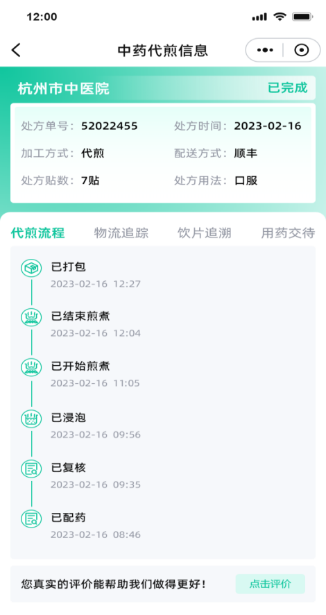 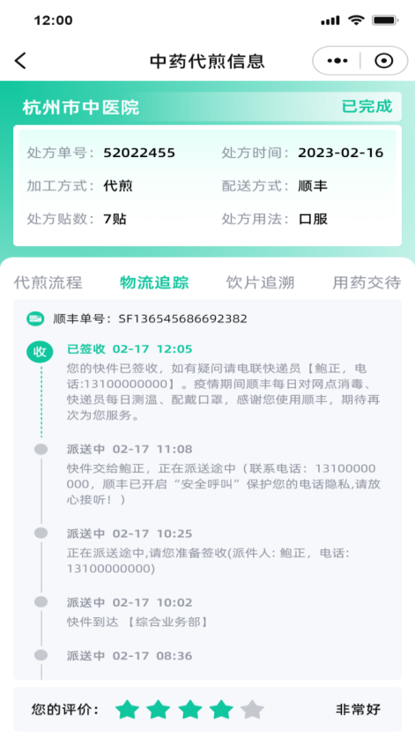

代煎流程 物流追踪

3.用药交待查看

展示处方用药交待信息，包括：服用方法、储存方法、特殊药物服用方法。

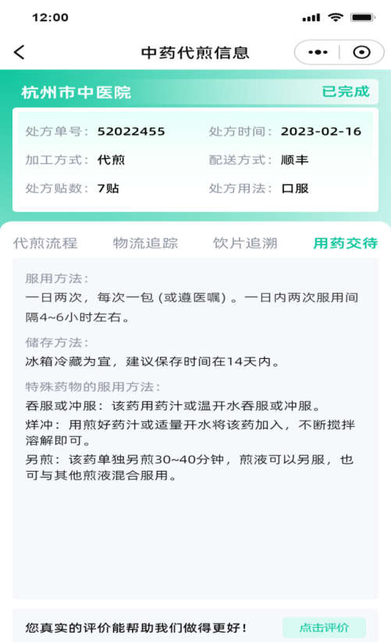

用药交待

4.患者满意度评价

根据处方进行满意度评价打分，支持对代煎相关问题进行投诉（药液淡、破包、少药或错药、配送慢等）。

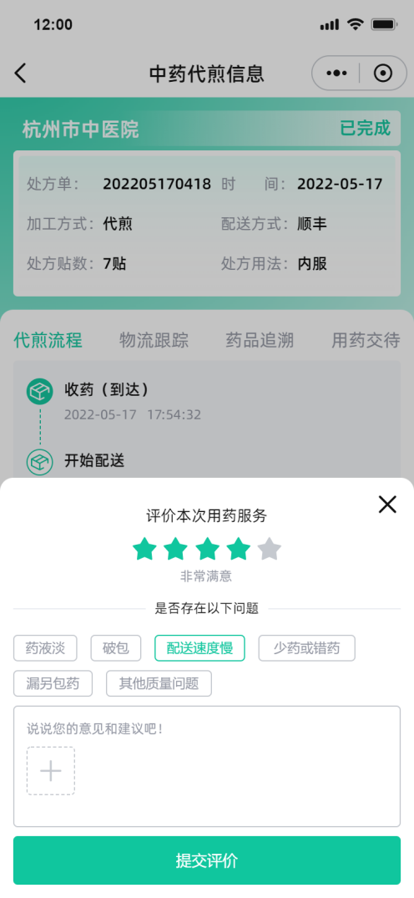

患者评价